**Шпет Тодор Сымонов (Szped Teodor Jan)**

2_.03.1828 – крещение, родился 20.03.1828, крестные родители Сушко Лукьян и Сушко Юстына с деревни Разлитье (НИАБ 136-13-1060, л.52об, №33/1828-р (коп)).

25.01.1834 - помещичий крестьянин, родился после ревизии 1816 года, в ревизию 1834 года на 25.01.1834 – ? лет, жил в доме 5 (НИАБ 333-9-543, л.136об).

6.10.1850 - помещичий крестьянин, в ревизию 1834 года 4 года, в ревизию 1850 года на 6.10.1850 – 20 лет, жил в доме 6 (НИАБ 333-9-417, л.301об).

1858 - помещичий крестьянин, в ревизию 1850 года – 20 лет, в ревизию 1858 года 28 лет, жил в доме 7 (НИАБ 23-1-2, л.63об).

**НИАБ 136-13-1060** Лист 52об. **Метрическая запись №33/1828-р (коп).**

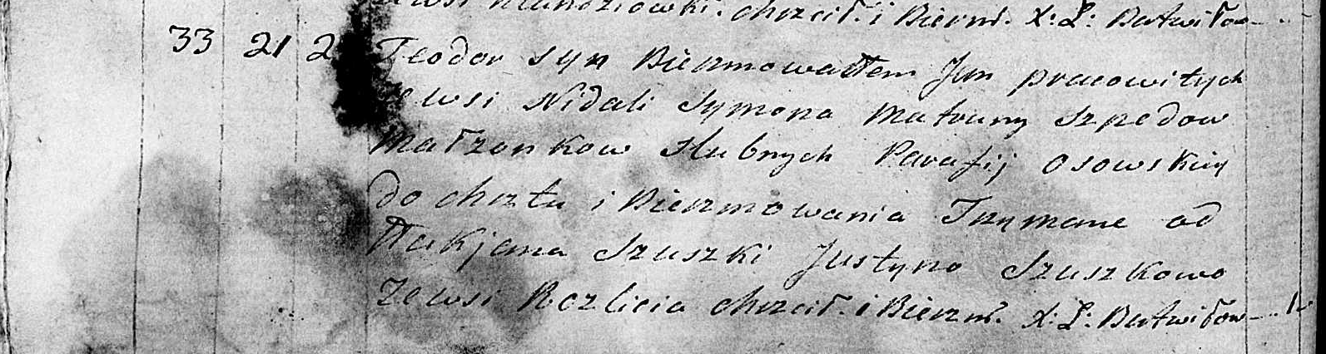

Мстижская Крестовоздвиженская церковь. 2_ марта 1828 года. Метрическая запись о крещении.

Szped Teodor Jan – сын крестьян, парафии Осовской, родился 20.03.1828: Шпет Тодор Сымонов, деревня Недаль.

Szped Symon – отец: Шпет Сымон Иосифов, деревня Недаль.

Szpedowa Matruna – мать: Шпет Матруна, деревня Недаль.

Szuszko Łukjan – крестный отец.

Szuszkowa Justyna – крестная мать, с деревни Разлитье.

Butwiłowski Łukasz – ксёндз.

**НИАБ 333-9-543**

Ревизские сказки помещичьих крестьян и дворовых Борисовского уезда за 1834 год от литеры С по Ф

лист 67 Ревизская сказка

1834 года генваря 25 дня Минской губернии Борисовскаго уезда имения Мстижа с деревнями к оному принадлежащими помещика бывшаго Борисовскаго предводителя дворянства Иосифа Михайлы сына Слизень и состоящих мужеска и женска пола дворовых людях и крестьянах

лист 135об-136 деревня Нидали

№5 Иосиф Алексеев Шпет 41 - ?

Иосифа сыновья Иван 15 - ?

Ивана сын Василий вновьрожд- ?

Иосифа 2й сын Сымон 10 - ?

Сымона сын Федор вновьрожд- 4

Иосифа сын 3й Григорий вновьрожд - 13

Иосифа жена Магдалена 47

Ивана жена Анна 27

его дочери Кристина 6

Марьянна 3

Тереса 1

Сымона жена Матруна 26

его дочь Зося 3

Анна 1

Иосифа дочь Агата 30

помещичий крестьянин, родился после ревизии 1816 года, в ревизию 1834 года на 25.01.1834 – ? лет, жил в доме 5 (НИАБ 333-9-543, л.136об).

**НИАБ 333-9-417**

Ревизские сказки 9 переписи Борисовского уезда книга 10 за 1850 год

Помещичьи крестьяне под буквою С

лист 223 Ревизская сказка тысяча восемсот пятдесятого года октября шестаго дня Минской губернии Борисовскаго уезда имения Мстиж с принадлежащими к оному деревнями помещика Иосифа Михайлова Слизня в состоящих мужескаго и женскаго пола крестьянах

лист 299об-300 деревня Нидаль

лист 301об-302

№6 Иосиф Аляксеев Шпет 59 – ум 1851 (?)

Иосифа сын Сымон 28 – 44

Сымоновы сыновья 1й Федор 4 – 20

2й Даниил новорожд – 8

3й Василь новорожд – 2

Иосифа Аляксеева дочь Агата 46

Сымона Иосифова жена Ульяна Яковова 37

его дочери София 16

Франтишка 14

Макрина 19

лист 302об-303

Хома Михайлов Сорока 64 – ум 1835

Хомы сын Иван 29 – ум 1842

помещичий крестьянин, в ревизию 1834 года 4 года, в ревизию 1850 года на 6.10.1850 – 20 лет, жил в доме 6 (НИАБ 333-9-417, л.301об).

**НИАБ 23-1-2**

10 Ревизские сказки Мстижской волости (1858 г с поздними дополнениями)

имение Мстиж Софии Воллович (бывшее владение Иосифа Слизня) 1-65

Лист 61об-62 деревни Нидали

Лист 63об-64

*6/7* Сымон Iосифов Шпет 44 - 52

Сымоновы сыновья 1й Федор 20 - 28

2й Данiил 8 - 16

3й Василь 2 - 10

Сымона Iосифова жена Ульяна Яковова 45

его же дочь Макрина 17

Федора Сымонова жена Агафiя Янова 26

его же дочь Ганна 1

*Сымона Iосифова сестра Агата (зачеркнуто)*  умерла

помещичий крестьянин, в ревизию 1850 года – 20 лет, в ревизию 1858 года 28 лет, жил в доме 7 (НИАБ 23-1-2, л.63об).